S | S’approprier |  | NOTE
A | Analyser, Raisonner |  | NOTE
R | Réaliser |  | NOTE
V | Valider |  | NOTE
C | Communiquer |  | NOTE

Devoir poids et équilibre
Exercice 1 : On veut déterminer expérimentalement la relation entre le poids d'un objet et sa masse.
A
1. Choisir, dans la liste ci-dessous, le matériel nécessaire pour réaliser cette expérience.
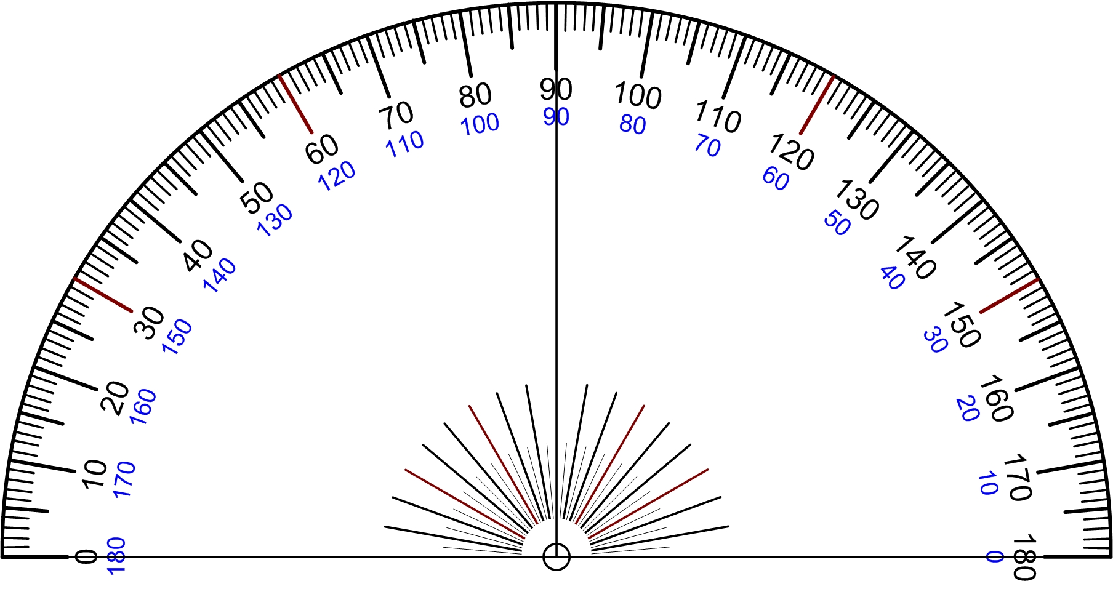
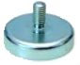
20 g
1 kg
200g

dynamomètre
masse de 1 kg
masse de 200 g
rapporteur
masse de 20 g
axe magnétique
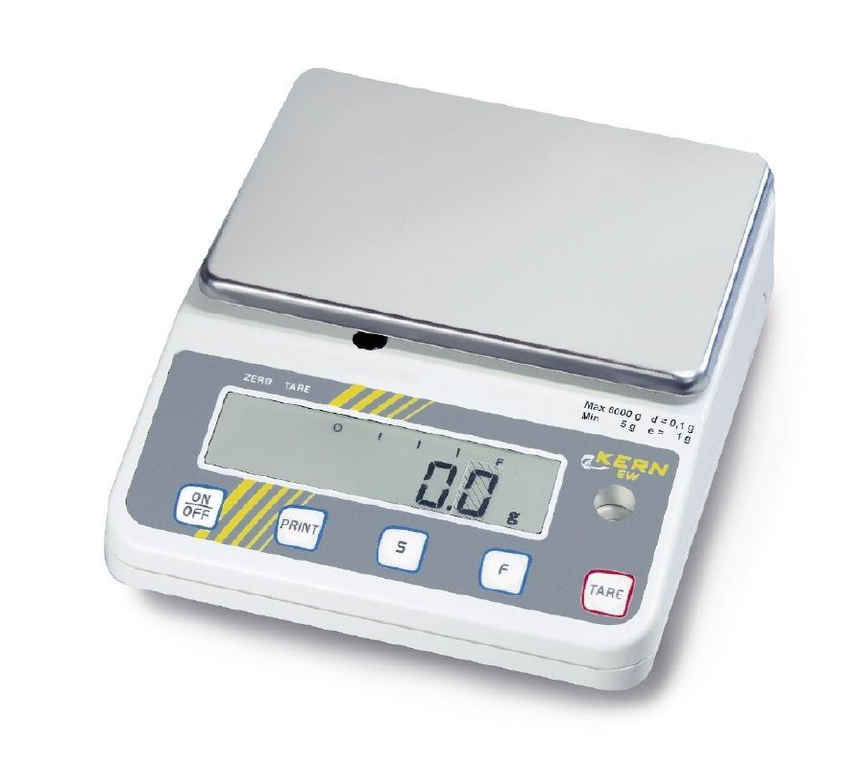
poulie
ressort
bécher

barre à trous
balance
2. Donner à l'aide de schémas et de phrases le protocole à suivre pour déterminer la relation.
A
C

Exercice 2 :
1. Nommer l’appareil permettant de mesurer le poids du solide suspendu.
S
…………………………………………………..
2. Nommer les caractéristiques du poids de ce solide
S
. ……………………………………………
……………………………………………..
……………………………………………..
……………………………………………..
3. Représenter le poids du corps suspendu en prenant comme unité
R
graphique : 1 cm représente 0,5 N
……………………………………………
4. Cocher la bonne réponse. La relation entre le poids et la masse est :
S
 P = m × g  P = M × g  m = P × g  M = P × g
5. Calculer, en kg, la masse de la sphère. Arrondir au centième. (g = 9,81 N/ kg).
R
C

…………………………………………………………………………………………

…………………………………………………………………………………………

Exercice 3 : Un objet a une masse m = 100 kg. Calculer, en N, la valeur P de son poids sur Terre.
R
…………………………………………….…………………………………………….
…………………………………………….…………………………………………….
…………………………………………….…………………………………………….

Exercice 4 :
V
1. On veut installer des lampadaires. Dire si les trois lampadaires suivants sont en équilibre ou s'ils vont tomber et justifier les réponses.
Lampe a :

………………………………………………………………

………………………………………………………………

Lampe b :

………………………………………………………………

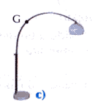
………………………………………………………………

Lampe c :

………………………………………………………………

………………………………………………………………

2. Expliquer pourquoi les pieds des lampadaires sont en général assez lourds.
V
C
…………………………………………………………………………………………………
…………………………………………………………………………………………………

